 | Corso Alcide de Gasperi, 167 – 80053 Castellammare di Stabia (NA)  U.O.C. Epidemiologia e Prevenzione Area Nord  P.zza S.Giovanni Ins. L.219/81 - 80031- Brusciano (Na) Tel.081/3174204-22-25-27-58-55 - telefax 081/3174226 E-Mail: sep4@aslnapoli3sud.it
L'OSPEDALIZZAZIONE EVITABILE NELL'ASL NAPOLI 3 SUD
R.PALOMBINO, M.D'ORSI, L.GIGLI, S.RUSSO SPENA
1.Introduzione
Questo rapporto riprende impostazione e informazioni contenute nell'Atlante 2009 ERA sulla " Ospedalizzazione evitabile per genere ed unita sanitaria territoriale" (1).
Come recita la premessa dell'Atlante Il ricovero ospedaliero è uno dei possibili modi in cui avviene l'incontro fra la domanda sanitaria espressa dalla popolazione e l'offerta di assistenza. Le schede di dimissione ospedaliera (SDO) fotografano questo incontro e contengono un'enorme base di conoscenza, con cui è possibile tentare di comprendere i bisogni sanitari (domanda) e le modalità di risposta dei servizi ospedalieri (offerta).
L'Atlante, e il rapporto aziendale che ne deriva, cerca di disegnare un quadro composito della evitabilità della ospedalizzazione, attraverso 4 diversi tagli conoscitivi :
- l'ospedalizzazione generale, ....che richiama l'attenzione su comportamenti di ricovero che paiono in alcuni casi anche fortemente orientati da esigenze e consuetudini di offerta piuttosto che da palesi differenze negli stati di salute della popolazione ....
- l'ospedalizzazione potenzialmente inappropriata , cioè la sezione della ospedalizzazione generale che può essere identificata e di conseguenza contrastata ponendo sotto osservazione quelle cause di ricovero per le quali la ricerca scientifica valuta generalmente più opportune risposte sanitarie diverse dall'ospedale in senso stretto
- l'ospedalizzazione potenzialmente prevenibile , identificata nei ricoveri che potrebbero essere significativamente ridotti attraverso politiche di prevenzione volte ad eliminare all'origine le cause che determinano il ricovero ,
- un numero limitato ma ritenuto meritevole di attenzione di procedure cliniche a rischio di inappropriatezza , per le quali la letteratura scientifica suggerisce ...una evidenza di attenzione epidemiologica .
Ritenuta interessante e meritevole di essere diffusa l'operazione culturale tentata con l'Atlante, è stato costruito a partire dallo stesso una immagine aziendale dell'ospedalizzazione generale e di quella evitabile, nelle sue diverse accezioni, utilizzando mappe che consentono un confronto visivo e numerico con il dato medio nazionale e con quello di tutte le altre unità sanitarie regionali e nazionali, nella certezza che la lettura da parte delle diverse funzioni e sensibilità aziendali e territoriali possano permettere l'individuazione di criticità e possibili soluzioni.
2. Materiali e metodi
Sono ormai diversi anni che una collaborazione fra l'Istituto Superiore di Sanità, i Ministeri della Salute e dell'Economia e Finanza , l'Istat e la cattedra di igiene dell'Università di Roma Tor Vergata ha realizzato un progetto, che va sotto il nome di ERA (Epidemiologia e ricerca applicata) che analizza dati sanitari correnti, prima solo di mortalità oggi anche di ospedalizzazione, producendo indicatori sanitari sintetici, fruibili a livello territoriale dai diversi portatori di interesse ai fini della valutazione e della programmazione sanitaria.
Sin dai primi rapporti prodotti, infatti, non sono stati utilizzati come livelli di aggregazione le macro o micro aree amministrative (regione-provincia-comune) bensì le Aziende Sanitarie Locali: ciò ha permesso a ciascuna azienda non solo di conoscere le proprie performances ma anche di posizionarle, in una sorta di bench marking, nei confronti di tutte le altre aziende.
I primi rapporti 2006 e 2007, che sono stati dedicati alla mortalità evitabile, così come quello 2008, dedicato alla ospedalizzazione evitabile o prevenibile dell'anno 2005, non sono utilizzabili ai nostri fini, in quanto gli indicatori prodotti fanno riferimento alla vecchia suddivisione Campana in 13 Aziende Sanitarie Regionali.
Il rapporto 2009 sulla " Ospedalizzazione evitabile per genere ed unità sanitaria territoriale" produce, invece, indicatori riferiti alla nuova configurazione delle aziende sanitarie regionali ed è quindi utilizzabile per dare una immagine di alcune problematiche dell'ospedalizzazione nella nostra azienda.
Il rapporto, inoltre, sfruttando tecnologie e spazi offerti dal web è stato trasferito dal tradizionale mezzo cartaceo ad un applicativo, ERA web, che consente la consultazione e l'acquisizione di tutti gli oltre 2000 indicatori elaborati: fra questi sono stati acquisiti e descritti quelli che apparivano più interessanti al fine di qualificare l'esperienza di ospedalizzazione della popolazione residente nell'Asl Napoli 3 Sud.
Gli indicatori rappresentati e descritti, derivati da una analisi dei ricoveri del 2008, consistono nei rischi relativi (RR) di ospedalizzazione generale, di ospedalizzazione potenzialmente inappropriata e di ospedalizzazione potenzialmente prevenibile per tutte le cause e per gruppi di patologie disaggregati per sesso, della popolazione residente verso il valore medio nazionale che è eguale a 100.
Le mappe sono rappresentate con diversi colori che individuano il livello di rischio e permettono un immediato confronto fra tutte le realtà territoriali nazionali: il blu individua un rischio basso ( cioè oltre il 20% inferiore alla media nazionale ), il verde un rischio medio-basso ( cioè il 10-20% inferiore alla media nazionale ) , il giallo un rischio medio, l'arancione un rischio medio-alto ( cioè il 10-20% superiore alla media nazionale ), il rosso un rischio alto( cioè oltre il 20% superiore alla media nazionale ).

3.Risultati
3.1 Rischio relativo di ospedalizzazione
Il Rischio relativo di ospedalizzazione per tutte le diagnosi della popolazione aziendale (Fig.1) si situa nei valori medi nazionali sia nei maschi (102,35%) che nelle femmine (101,15%).
Il Rischio relativo di ospedalizzazione per malattie del sistema circolatorio (Fig.2) è medio alto nei maschi (109,23%), medio nelle femmine (108,70%).
Il Rischio relativo di ospedalizzazione per malattie dell'apparato digerente (Fig.3) è alto nei maschi (125,7%), medio alto nelle femmine (122,43%).
Il Rischio relativo di ospedalizzazione per tumori (Fig.4) è medio sia nei maschi (99.57%), che nelle femmine (92,63%).
Il Rischio relativo di ospedalizzazione per traumatismi ed avvelenamenti (Fig.5) è medio sia nei maschi (108,18%), che nelle femmine (100,14%).
Il Rischio relativo di ospedalizzazione per malattie dell'apparato respiratorio (Fig.6) è medio nei maschi (95,23%), medio basso nelle femmine (88,16%).
Il Rischio relativo di ospedalizzazione per malattie dell'apparato genito urinario (Fig.7) è medio alto sia nei maschi (117,96%), che nelle femmine (120,86%).
Il Rischio relativo di ospedalizzazione per malattie del sistema osteomuscolare e del tessuto connettivo (Fig.8) è medio basso sia nei maschi (85,71%), che nelle femmine (86,54%).
Il Rischio relativo di ospedalizzazione per malattie del sistema nervoso e degli organi di senso (Fig.9) è medio sia nei maschi (104,11%), che nelle femmine (104,35%).
Il Rischio relativo di ospedalizzazione per complicanze della gravidanza e del puerperio (Fig.10) è alto (138,77%).
Il Rischio relativo di ospedalizzazione per altre diagnosi (Fig.11) è medio basso sia nei maschi (90,76%), che nelle femmine (83,70%).

3.2 Rischio relativo di ospedalizzazione potenzialmente inappropriata
Il Rischio relativo di ospedalizzazione potenzialmente inappropriata per tutte le diagnosi (Fig.12) è medio basso sia nei maschi (88,99%) che nelle femmine (82,30%).
Il Rischio relativo di ospedalizzazione potenzialmente inappropriata per malattie del sistema circolatorio (Fig.13) è medio sia nei maschi (76,62%) che nelle femmine (97,92%).
Il Rischio relativo di ospedalizzazione potenzialmente inappropriata per malattie dell'apparato digerente (Fig.14) è medio sia nei maschi (105,32%) che nelle femmine (99,43%).
Il Rischio relativo di ospedalizzazione potenzialmente inappropriata per malattie dell'apparato respiratorio (Fig.15) è medio nei maschi (98,17%) medio basso nelle femmine (85,47%).
Il Rischio relativo di ospedalizzazione potenzialmente inappropriata per malattie dell'apparato genito urinario (Fig.16) è medio basso sia nei maschi (68,42%) che nelle femmine (65,69%).
Il Rischio relativo di ospedalizzazione potenzialmente inappropriata per malattie del sistema nervoso e degli organi di senso (Fig.17) è medio basso sia nei maschi (68,42%) che nelle femmine (65,69%).
Il Rischio relativo di ospedalizzazione potenzialmente inappropriata per altre diagnosi (Fig.18) è medio basso sia nei maschi (76,61%) che nelle femmine (76,23%).
3.3 Rischio relativo di ospedalizzazione potenzialmente prevenibile
Il Rischio relativo di ospedalizzazione potenzialmente prevenibile per tutte le diagnosi (Fig.19) è alto nei maschi (118,89%) medio alto nelle femmine (110,08%).
Il Rischio relativo di ospedalizzazione potenzialmente prevenibile per malattie del sistema circolatorio (Fig.20) è alto sia nei maschi (143,20%) che nelle femmine (155,91%).
Il Rischio relativo di ospedalizzazione potenzialmente prevenibile per l'apparato digerente (Fig.21) è medio basso sia nei maschi (48,91%) che nelle femmine (42,12%).
Il Rischio relativo di ospedalizzazione potenzialmente prevenibile per tumori (Fig.22) è medio alto nei maschi (123,09%) medio nelle femmine (89,79%).
Il Rischio relativo di ospedalizzazione potenzialmente prevenibile per traumatismi ed avvelenamenti (Fig.23) è medio alto nei maschi (113,54%) medio nelle femmine (104,95%).
Il Rischio relativo di ospedalizzazione potenzialmente prevenibile per altre diagnosi (Fig.24) è medio sia nei maschi (69,52%) che nelle femmine (59,75%).
4. Riflessioni
La descrizione di dati aggregati più che conclusioni consente alcuni spunti di riflessioni suscettibili di essere verificati in futuro con un più approfondito esame del flusso informativo SDO.
Si rileva che nonostante la popolazione aziendale sia fra le più giovani d'Italia, il rischio di ospedalizzazione per tutte le diagnosi si situa nei valori medi, suggerendo una maggiore propensione al ricovero che supera, in maniera rilevante, i valori attesi nel caso dei ricoveri per malattie del sistema circolatorio, dell'apparato digerente e di quello genito urinario; l'alto rischio relativo per complicanze del della gravidanza è sicuramente legato alla altissima propensione al ricorso al parto cesareo nella Regione Campania .
Se si registrano rischi medi o medio bassi per l'ospedalizzazione potenzialmente inappropriata, diverso è l'andamento nei rischi relativi per ospedalizzazione potenzialmente prevenibil, con rischi superiori a quelle medi per entrambi i sessi relativamente a tutte le cause e alle malattie del sistema cardio circolatorio e, solo per i maschi, relativamente ai tumori.

Cartogrammi per Unità Sanitaria Territoriale o Regione *
FIGURA 1 Rischio relativo di ospedalizzazione
Ricoveri totali - Classifica - Anno 2008
Tutte le diagnosi (%)
ASL NAPOLI 3 SUD M 102,35 ASL NAPOLI 3 SUD F 101,15

Rischio relativo di ospedalizzazione
FIGURA 2 Ricoveri totali per gruppo di diagnosi (x 100) - Anno 2008
Malattie del sistema circolatorio
ASL NAPOLI 3 SUD M 109,23 ASL NAPOLI 3 SUD F 108,70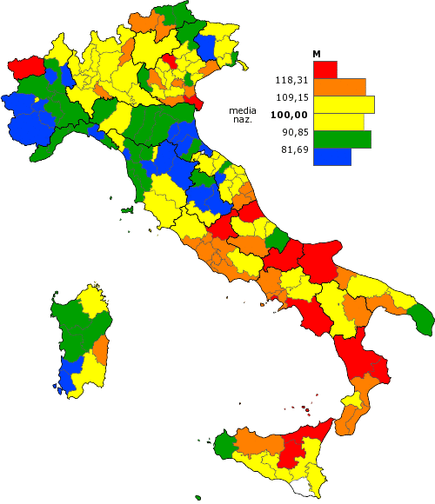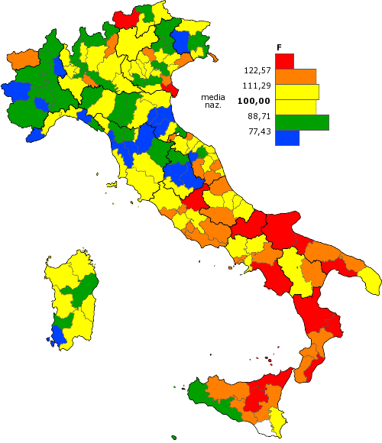
Cartogrammi per Unità Sanitaria Territoriale o Regione *
Rischio relativo di ospedalizzazione
FIGURA 3 Ricoveri totali per gruppo di diagnosi (x 100) - Anno 2008
Malattie dell'apparato digerente
ASL NAPOLI 3 SUD M 125,70 ASL NAPOLI 3 SUD F 122,43
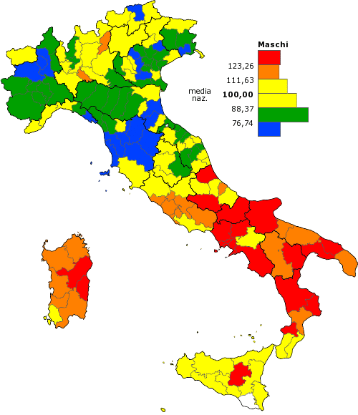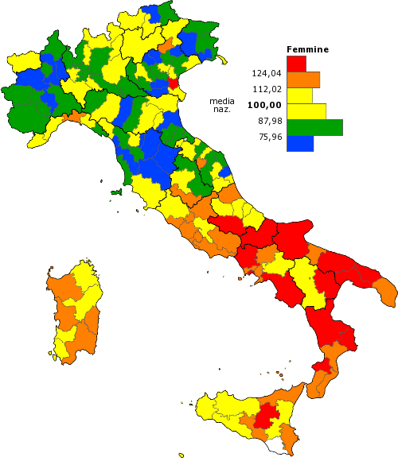
Cartogrammi per Unità Sanitaria Territoriale o Regione *
Rischio relativo di ospedalizzazione
FIGURA 4 Ricoveri totali per gruppo di diagnosi (x 100) - Anno 2008
Tumori
ASL NAPOLI 3 SUD M 99,57 ASL NAPOLI 3 SUD F 92,63
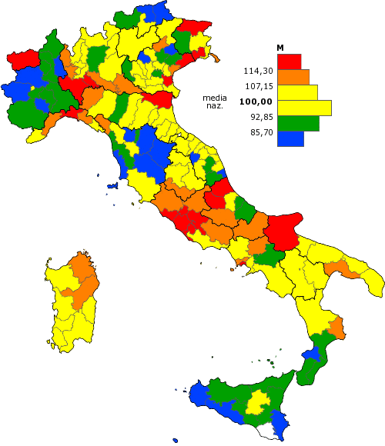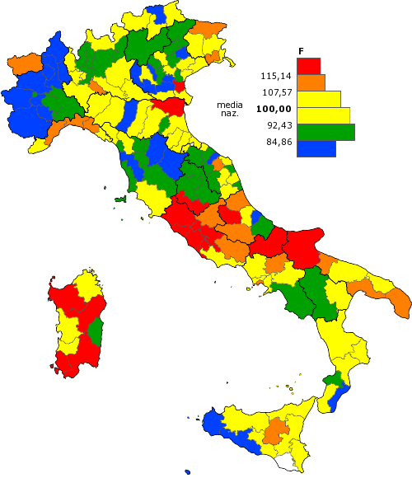
Cartogrammi per Unità Sanitaria Territoriale o Regione *
Rischio relativo di ospedalizzazione
FIGURA 5 Ricoveri totali per gruppo di diagnosi (x 100) - Anno 2008
Traumatismi e avvelenamenti
ASL NAPOLI 3 SUD M 108,18 ASL NAPOLI 3 SUD F 100,14
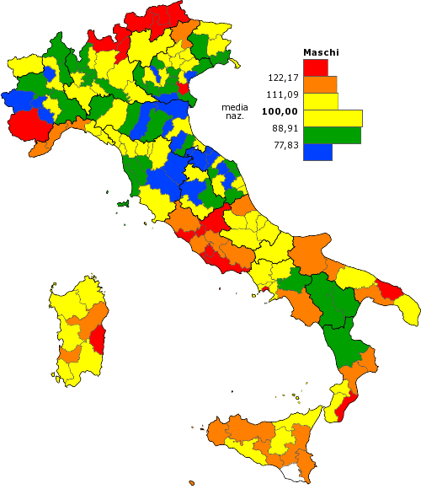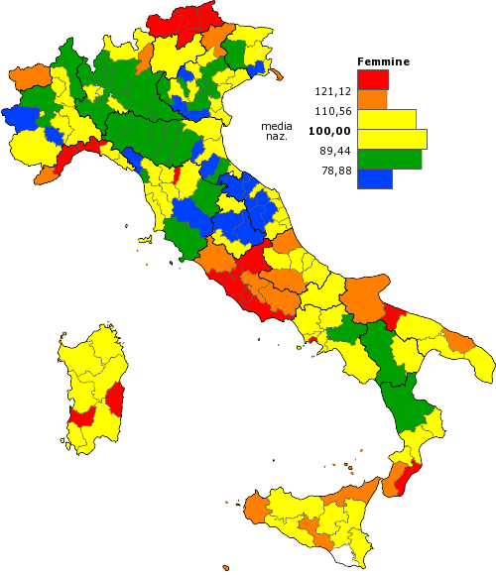
Cartogrammi per Unità Sanitaria Territoriale o Regione *
Rischio relativo di ospedalizzazione
FIGURA 6 Ricoveri totali per gruppo di diagnosi (x 100) - Anno 2008
Malattie dell'apparato respiratorio
ASL NAPOLI 3 SUD M 95.23 ASL NAPOLI 3 SUD F 88.16
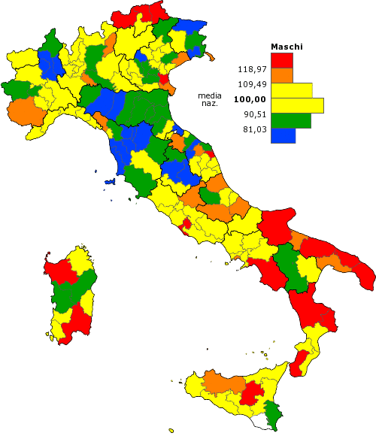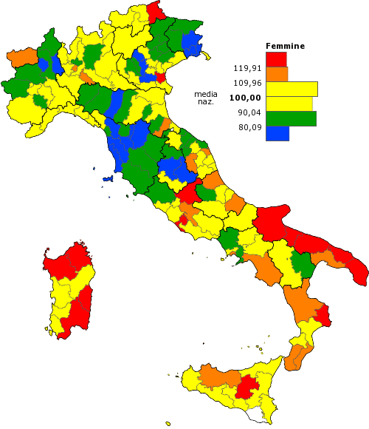
Cartogrammi per Unità Sanitaria Territoriale o Regione *
Rischio relativo di ospedalizzazione
FIGURA 7 Ricoveri totali per gruppo di diagnosi (x 100) - Anno 2008
Malattie del sistema genito-urinario
ASL NAPOLI 3 SUD M 117,96 ASL NAPOLI 3 SUD F 120,86
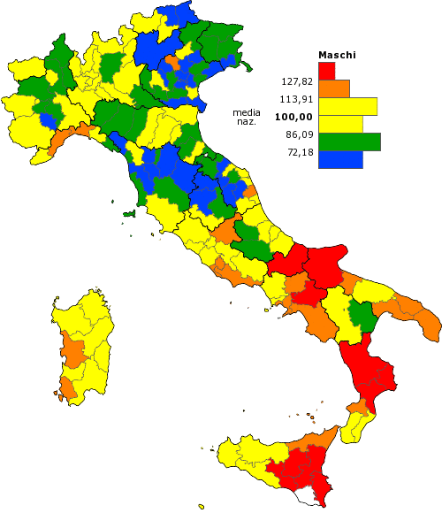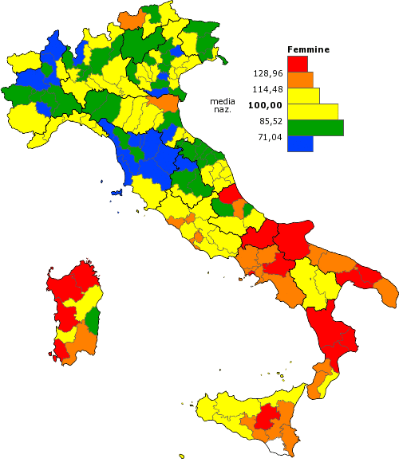
Cartogrammi per Unità Sanitaria Territoriale o Regione *
Rischio relativo di ospedalizzazione
FIGURA 8 Ricoveri totali per gruppo di diagnosi (x 100) - Anno 2008
Malattie del sistema osteomuscolare e tessuto connettivo
ASL NAPOLI 3 SUD M 85,71 ASL NAPOLI 3 SUD F 86,54
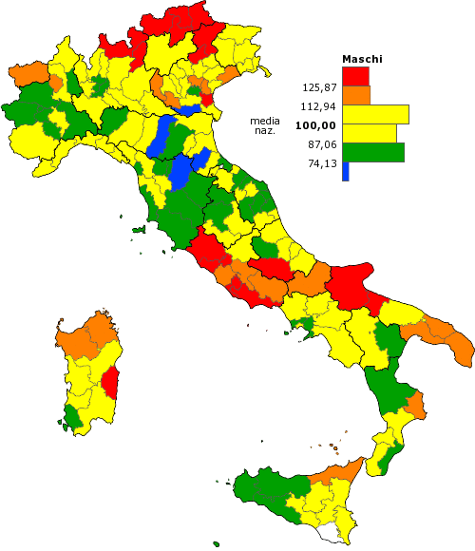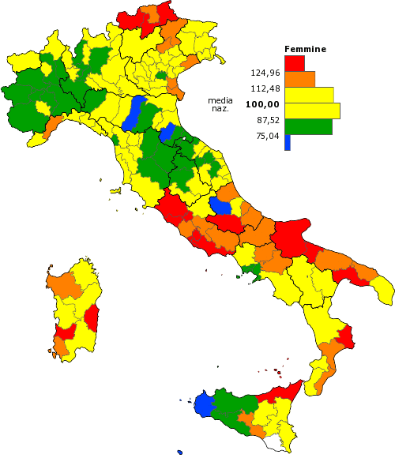
Cartogrammi per Unità Sanitaria Territoriale o Regione *
Rischio relativo di ospedalizzazione
FIGURA 9 Ricoveri totali per gruppo di diagnosi (x 100) - Anno 2008
Malattie del sistema nervoso e organi dei sensi
ASL NAPOLI 3 SUD M 104,11 ASL NAPOLI 3 SUD F 104,35
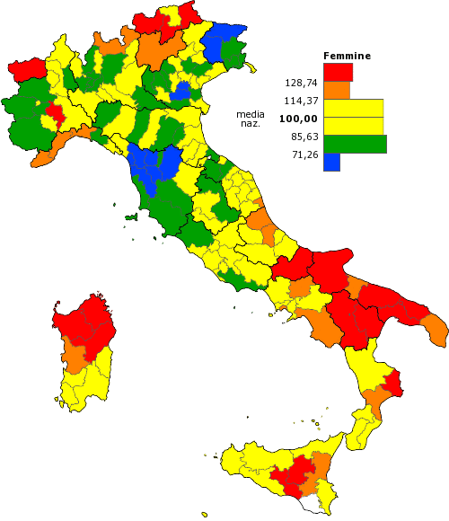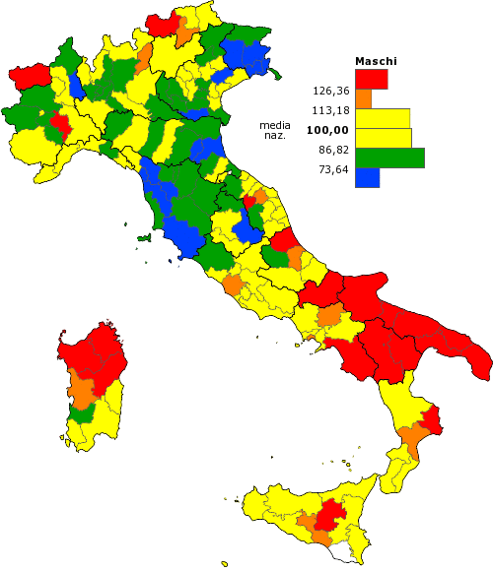
Cartogrammi per Unità Sanitaria Territoriale o Regione *
Rischio relativo di ospedalizzazione
FIGURA 10 Ricoveri totali per gruppo di diagnosi (x 100) - Anno 2008
Complicanze gravidanza, parto e puerperio
ASL NAPOLI 3 SUD 138,77
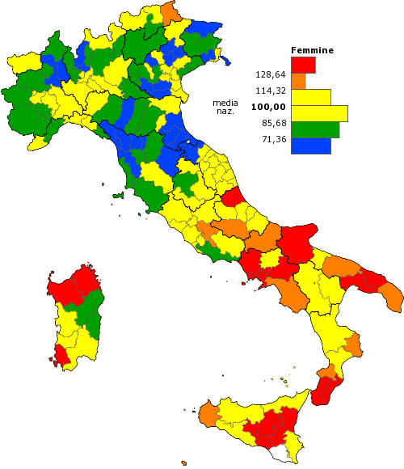
Cartogrammi per Unità Sanitaria Territoriale o Regione *
Rischio relativo di ospedalizzazione
FIGURA 11 Ricoveri totali per gruppo di diagnosi (x 100) - Anno 2008
Altre diagnosi
ASL NAPOLI 3 SUD M 90,76 ASL NAPOLI 3 SUD F 83,70
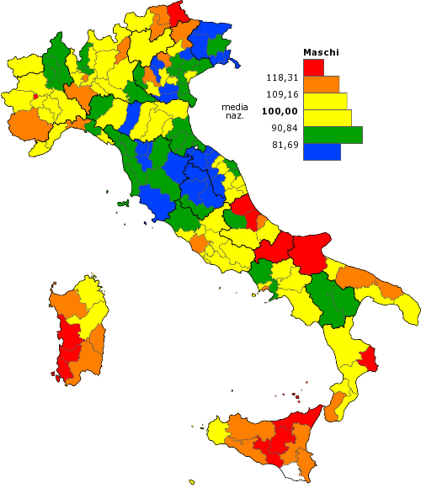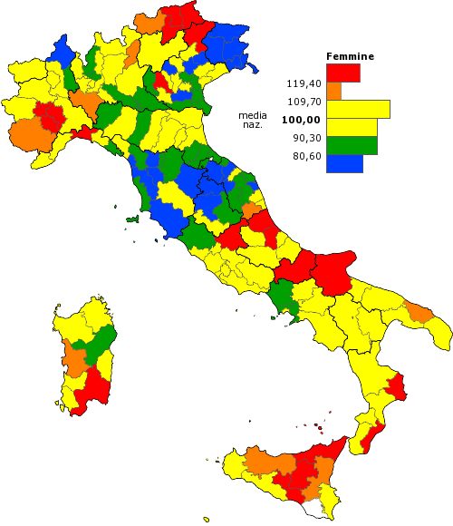
Cartogrammi per Unità Sanitaria Territoriale o Regione *
Rischio relativo di ospedalizzazione
FIGURA 12 Ricoveri potenzialmente inappropriati - Classifica - Anno 2008
Tutte le diagnosi (%)
ASL NAPOLI 3 SUD M 88,99 ASL NAPOLI 3 SUD F 82,30
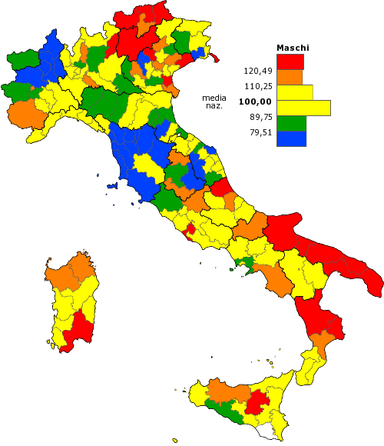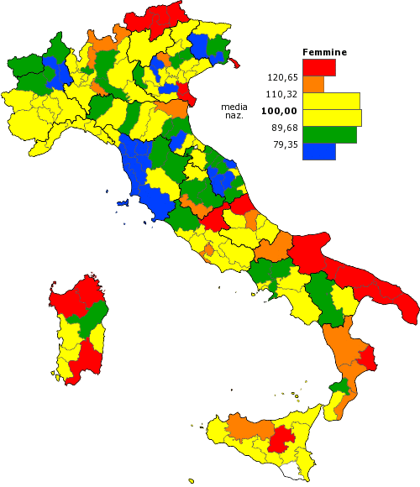
Cartogrammi per Unità Sanitaria Territoriale o Regione *
Rischio relativo di ospedalizzazione
FIGURA 13 Ricov. potenz. inappropriati gruppo di diagn. (x 100) - Anno 2008
Malattie del sistema circolatorio
ASL NAPOLI 3 SUD M 76,62 ASL NAPOLI 3 SUD F 97,92
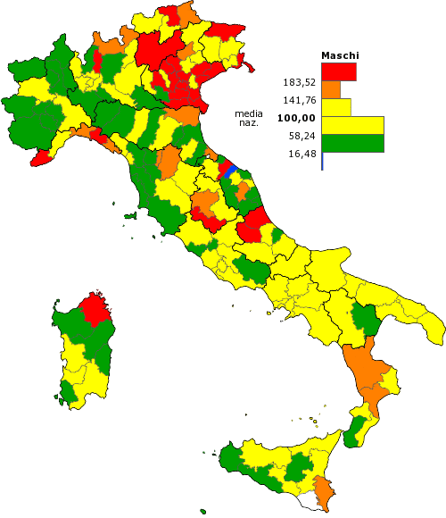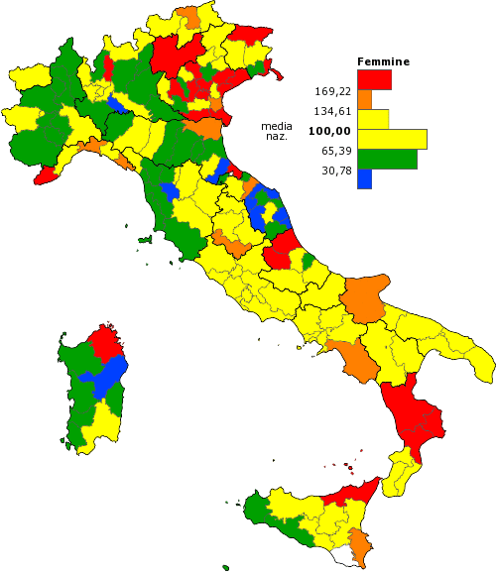
Cartogrammi per Unità Sanitaria Territoriale o Regione *
Rischio relativo di ospedalizzazione
FIGURA 14 Ricov. potenz. inappropriati gruppo di diagn. (x 100) - Anno 2008
Malattie dell'apparato digerente
ASL NAPOLI 3 SUD M 105,32 ASL NAPOLI 3 SUD F99,43
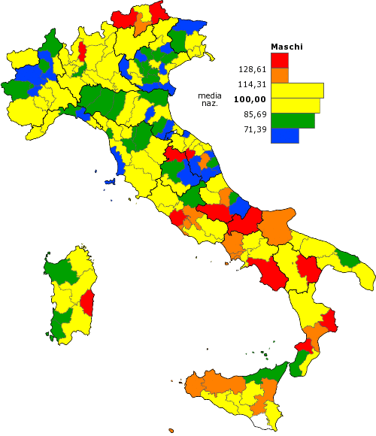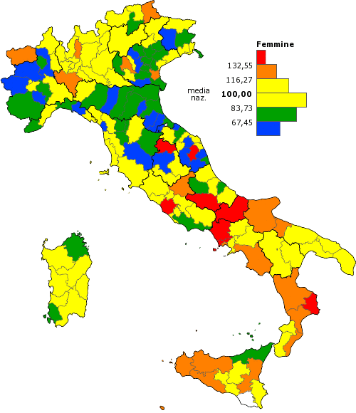
Cartogrammi per Unità Sanitaria Territoriale o Regione *
Rischio relativo di ospedalizzazione
FIGURA 15 Ricov. potenz. inappropriati gruppo di diagn. (x 100) - Anno 2008
Malattie dell'apparato respiratorio
ASL NAPOLI 3 SUD M 98,17 ASL NAPOLI 3 SUD F 85,47
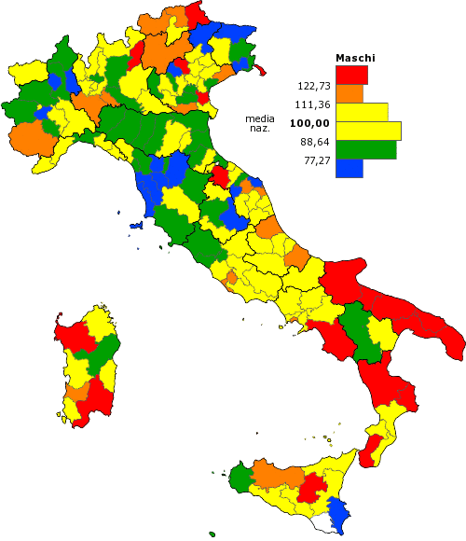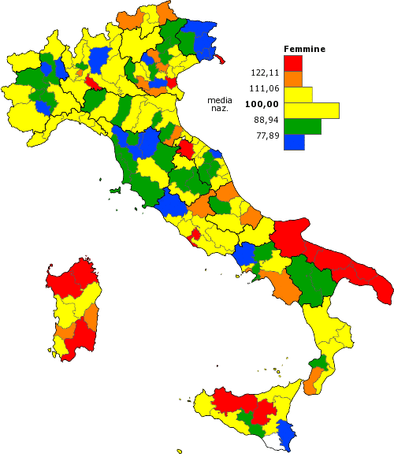
Cartogrammi per Unità Sanitaria Territoriale o Regione *
Rischio relativo di ospedalizzazione
Figura 16 Ricov. potenz. inappropriati gruppo di diagn. (x 100) - Anno 2008
Malattie del sistema genito-urinario
ASL NAPOLI 3 SUD M 68,42 ASL NAPOLI 3 SUD F 65,69
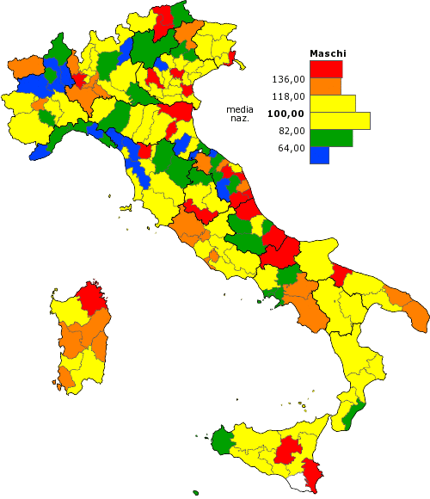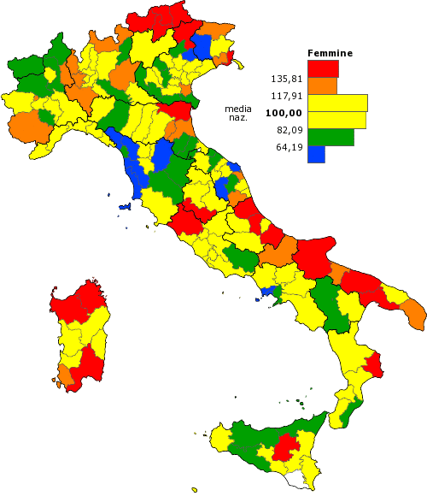
Cartogrammi per Unità Sanitaria Territoriale o Regione *
Rischio relativo di ospedalizzazione
FIGURA 17 Ricov. potenz. inappropriati gruppo di diagn. (x 100) - Anno 2008
Malattie del sistema nervoso e organi dei sensi
ASL NAPOLI 3 SUD M 87,27 ASL NAPOLI 3 SUD F 85,75
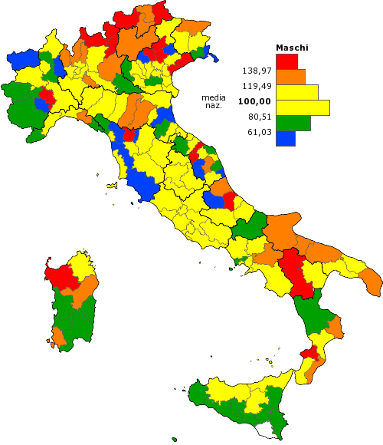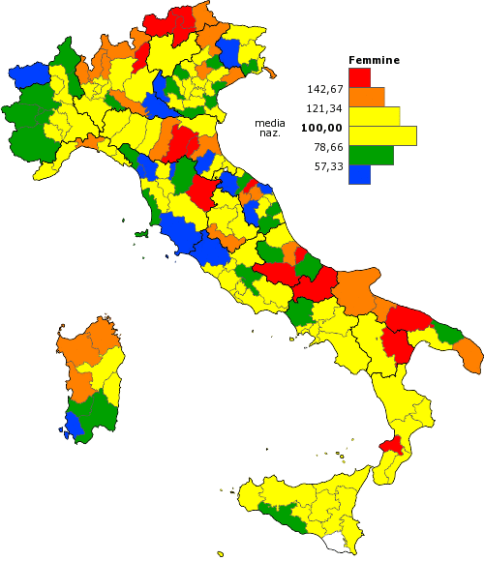
Cartogrammi per Unità Sanitaria Territoriale o Regione *
Rischio relativo di ospedalizzazione
Ricov. potenz. inappropriati gruppo di diagn. (x 100) - Anno 2008
FIGURA 18 Altre diagnosi
ASL NAPOLI 3 SUD M 76,61 ASL NAPOLI 3 SUD F 76,23
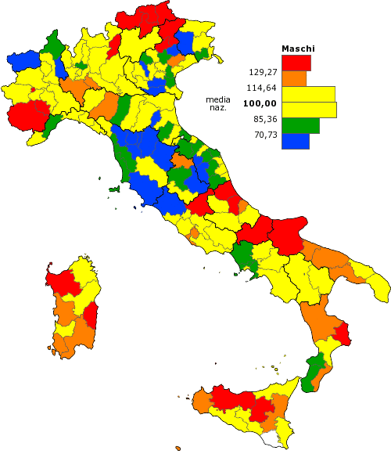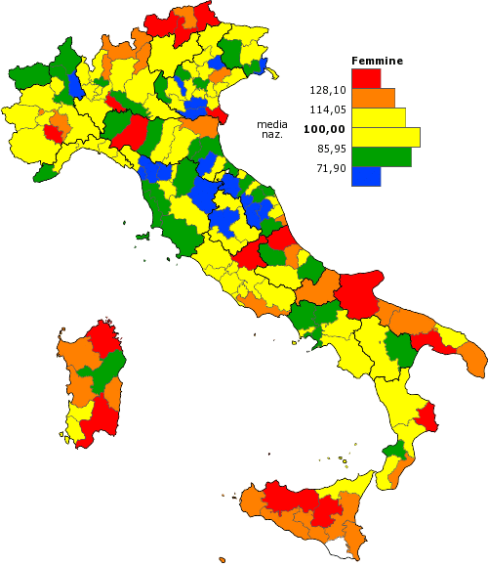
Cartogrammi per Unità Sanitaria Territoriale o Regione *
FIGURA 19 Rischio relativo di ospedalizzazione
Ricoveri potenzialmente prevenibili - Classifica - Anno 2008
Tutte le diagnosi (%)
ASL NAPOLI 3 SUD M 119,89 ASL NAPOLI 3 SUD F 110,08
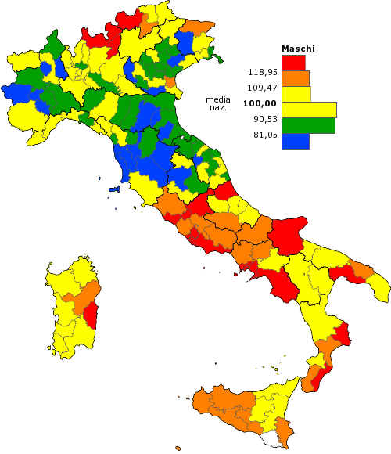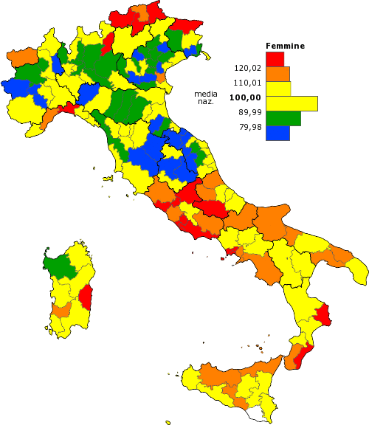
Cartogrammi per Unità Sanitaria Territoriale o Regione *
FIGURA 20 Rischio relativo di ospedalizzazione
Ricov. potenz. prevenibili gruppo di diagnosi (x 100) - Anno 2008
Malattie del sistema circolatorio
ASL NAPOLI 3 SUD M 143,20 ASL NAPOLI 3 SUD F 155,91
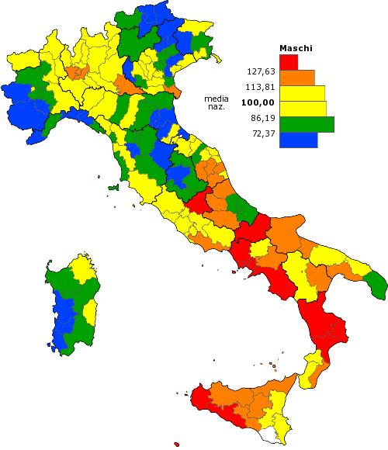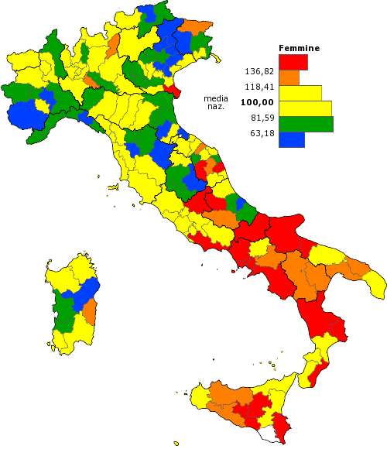
Cartogrammi per Unità Sanitaria Territoriale o Regione *
FIGURA 21 Rischio relativo di ospedalizzazione
Ricov. potenz. prevenibili gruppo di diagnosi (x 100) - Anno 2008
Malattie dell'apparato digerente
ASL NAPOLI 3 SUD M 48,91 ASL NAPOLI 3 SUD F 42,12
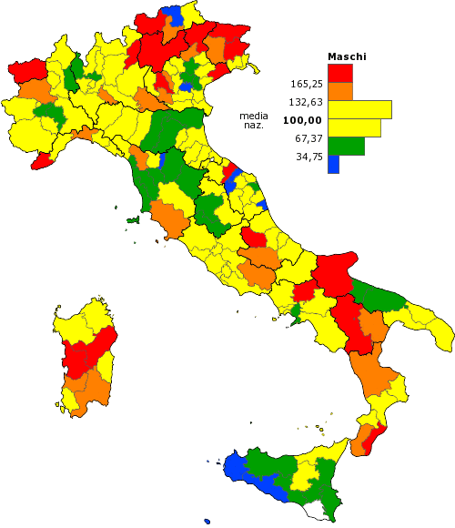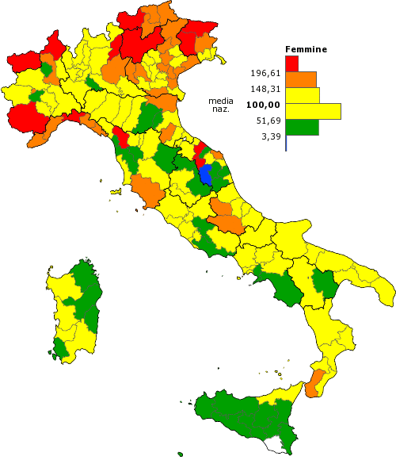
Cartogrammi per Unità Sanitaria Territoriale o Regione *
FIGURA 22 Rischio relativo di ospedalizzazione
Ricov. potenz. prevenibili gruppo di diagnosi (x 100) - Anno 2008
Tumori
ASL NAPOLI 3 SUD M 123,09 ASL NAPOLI 3 SUD F 89,79
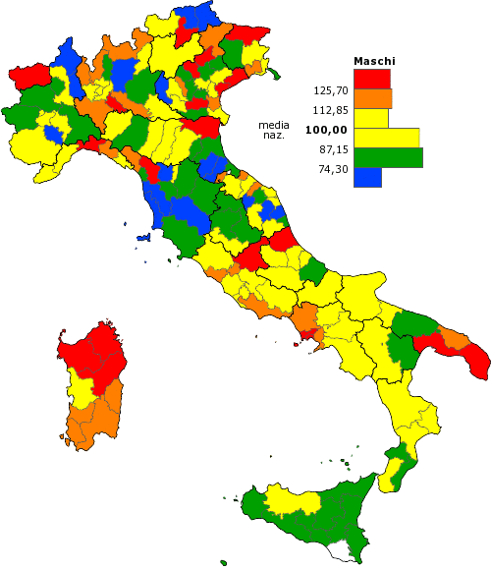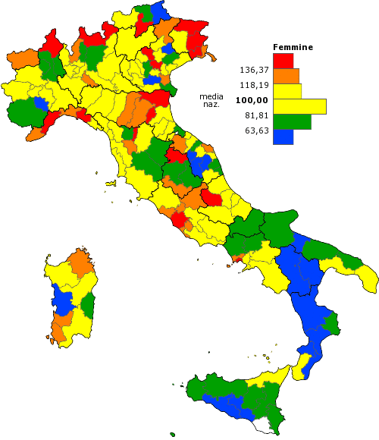
Cartogrammi per Unità Sanitaria Territoriale o Regione *
FIGURA 23 Rischio relativo di ospedalizzazione
Ricov. potenz. prevenibili gruppo di diagnosi (x 100) - Anno 2008
Traumatismi e avvelenamenti
ASL NAPOLI 3 SUD M 113,54 ASL NAPOLI 3 SUD F 104,95
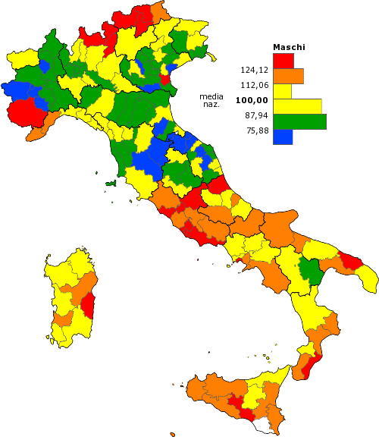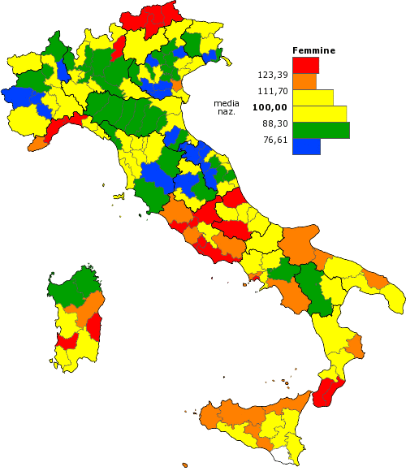

Cartogrammi per Unità Sanitaria Territoriale o Regione *
FIGURA 24 Rischio relativo di ospedalizzazione
Ricov. potenz. prevenibili gruppo di diagnosi (x 100) - Anno 2008
Altre diagnosi
ASL NAPOLI 3 SUD M 69,52 ASL NAPOLI 3 SUD F 59,75
